Развлечение в 1 младшей группе «Мы-моряки»,
посвященное празднику 23 февраля
Воспитатель- морячка.
23 февраля наша страна отмечает замечательный праздник : «День защитников Отечества». Это праздник наших пап, дедушек и мальчиков. Ведь они защитники Родины и наши защитники. А защитники должны быть сильными, смелыми и умными. Смелыми – чтобы не испугаться врага, сильными – чтобы победить его, а умными – чтобы правильно обращаться с оружием и придумать, как лучше победить врага. Когда вы вырастите, то тоже сможете стать защитниками своей страны.
Папа, дедушка и брат
Каждый будет очень рад!
Всех поздравлю нынче я,
С 23 февраля. (Маша)
Воспитатель: Нашу Родину охраняют военные не только на земле, но и на воде. Как называются военные, охраняющие водные границы? (Моряки)
Мы играем, мы играем,
Мы – солдаты, моряки,
Потому что скоро будем
Мы защитники страны. (Ева)
Моряк. Плывет моряк на корабле,
Он не тоскует по земле.
Он с ветром дружит и волной,
Ведь море – дом его родной.
Моряком ты можешь стать,
Чтоб границу охранять
И служить не на земле,
А на военном корабле.
Моряк. Здравствуйте юнги! Я рад вас видеть на своей палубе. Моряки Российского флота всегда славились своей силой и сноровкой.
Чтобы крепкими вы стали,
Чтобы сильными росли,
Физкультурой заниматься
Ежедневно вы должны.
Будущие моряки! На зарядку становись!
Упражнения с гантелями.
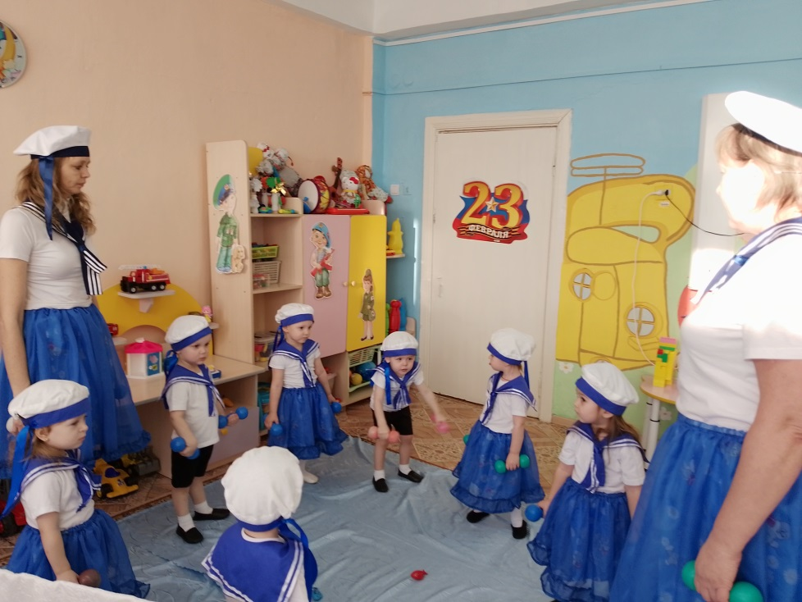
Моряк: Экипаж нашего корабля готов к отплытию! Занять места на судне! (дети садятся в корабль) Поднять якорь! Отдать швартовы! Полный вперед!
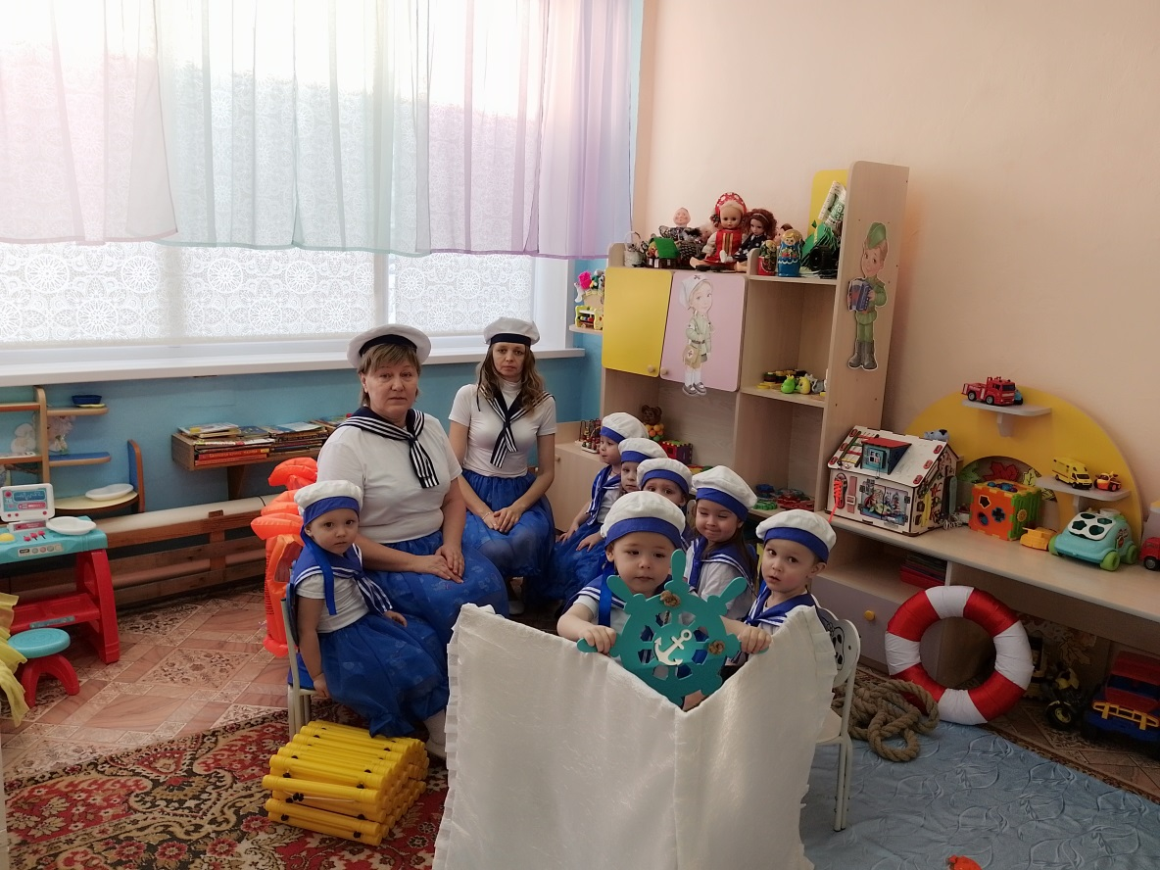
Музыка шторма
Моряк. Внимание! Внимание! На море поднимается шторм, наш корабль сносит, на пути множество рифов.
Провести корабль мимо рифами. Лево руля! Право руля! Прямо по курсу! Полный вперед!
Эстафета «Между рифами»
Моряк. Молодцы, юнги! Правильно и точно выполнили задание!
Сюжетно- ролевая игра «Спасение утопающего»
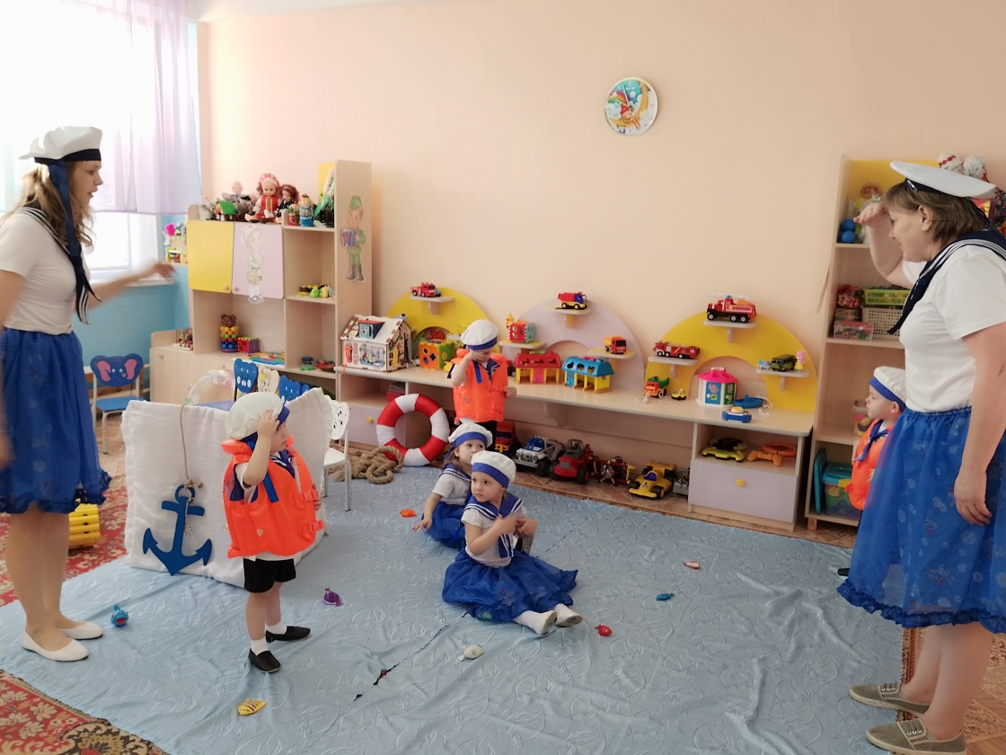
Участник надевает спасательный круг, играем в спасателей.
Моряк. Молодцы, юнги! Все спасены.
Моряк.
Моряки, народ веселый,
Хорошо живут
И в свободные минуты
Пляшут и поют.
«Матросский танец» Яблочко
Воспитатель. Сегодня вы доказали, что настоящими моряками могут стать самые сильные и смелые юнги, готовые прийти на помощь в любую минуту и стать на защиту Родины.
